ЗВІТ З ЛАБОРАТОРНОЇ РОБОТИ
за курсом «Програмування»
студента групи ХХ-ХХ-Х
Шнуровий Михайло Валерійович
кафедра комп’ютерних технологій, ДНУ
2025/2026
1. Постановка задачі
1. Складіть програму, яка виводить на екран значення функції F(x) у заданому діапазоні. Області
допустимих значень параметрів формул визначте самостійно. Діапазон і крок зміни аргументу користувач задає
у командному рядку; в тому разі, якщо в командному рядку параметри не задано, або задано їх у недостатній
кількості, програма пропонує здійснити ввід з клавіатури під час виконання програми.
2. Складіть програму обчислення функції, заданою за допомогою ряду. Необхідні дані введіть з клавіатури
під час виконання програми. Виведіть на екран:
суму перших 5 членів ряду;
суму ряду із введеною точністю ε та кількість виконаних ітерацій;
значення функції, обчислене за допомогою стандартних математичних функцій.
3. За результатами виконання лабораторної роботи створіть звіт в електронному вигляді у форматі MS
Word (вимоги до звіту додаються).
2. Опис розв’язку
1 Задача перевірка консольних параметрів потоім виклик функції розрахунку й вивід
2. 4 функції перевірка, похибка, сумма, f
3. Вихідний текст програми розв’язку задачі (основні фрагменти з коментарями)

#include <iostream>
using namespace std;
double function( double x) {//розрахунок f(x)
if (x < 6 && x>5) {
double resln = 1 / (log(pow(x, 3)) + 1.3);
double sqrteres = sqrt(0.2+exp(x/3)) ;
return resln * sqrteres;

}
else if (x <= 5 && x >= -5) {
return pow(x,-25);
}
else {
return pow(x, 20);
}
return 0;
}
int main(int argc, char* argv[]) //
{
double x;
if (argv[1] != NULL) {//перевірка на консоль дату

x = atof(argv[1]);
cout << x << endl;
}
else {

cin >> x;
}
cout << function(x);//розразунок
}

#include <iostream>
using namespace std;
const double PI= 3.14159265358979323846;//pi
double ElementPoslidovnosti(double x, double n) {//n chlen
double res =pow(-1,n+1)*pow(x,2*n+1)/(2*n+1) ;
return res;

}
double SumN(double x, double n) { //sumn
double sum= PI /2;
for (double i = 0; i < n; i++) {
sum += ElementPoslidovnosti (x, i);
}
return sum;
}
double Presithion(double x, double n) {//pohibka

double arccot_x = PI / 2.0 - atan(x);
double res = (SumN(x, n) - arccot_x) / arccot_x;
return res;
}
bool validate(double x) {//perevka
if (abs(x) <= 1) {
return true;
}
else {
return false;
}
}
int main()
{
double x, n;
cin >> x;
cin >> n;
if (validate(x)) {
cout <<"5 first " << SumN(x, 5)<<" \n";
cout << "Presition n = " <<n << " Presithion " << Presithion(x, n) << " \n";
cout << PI / 2.0 - atan(x);
}
else {
cout << "bad data";
}

}
4. Опис інтерфейсу програми (керівництво користувача)
Перша задача якщо е дані в консолі програма скаже що за х й виведе результат
Инакше попросе ввести х
Друга просе вести х й н потім виводе результат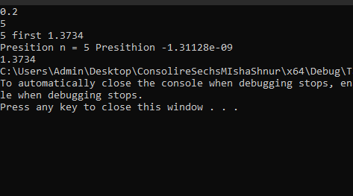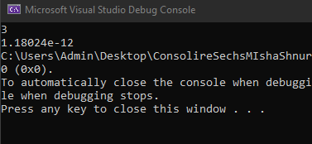
5. Висноки
Закріпив навички написаня функцій

